**前言：**

此為USB keyboard / mouse的基本範例，此應用支援的為HID class中的**Boot Interface subclass**。詳細說明請參考<https://www.usb.org/hid>。

1. **Kconfig設定**
2. 進到project\test_usb，將 Kconfig.hid改名為Kconfig，勾選USB Mouse即可測試mouse功能，勾選USB Keyboard即可測試Keyboard功能。

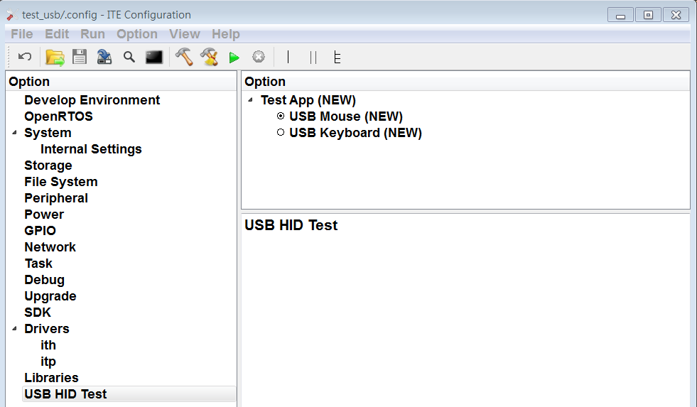

1. **測試方式**
2. Mouse:

勾選USB Mouse，將code build好跑起來後，接上USB Mouse，任意滑動mouse可以在訊息視窗看到如下訊息：

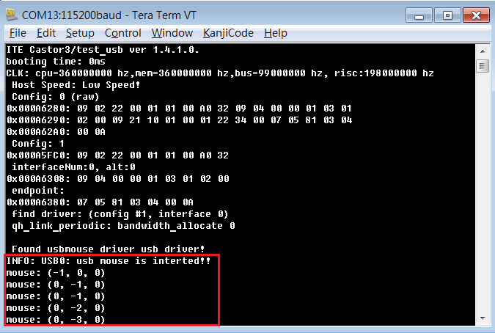

1. Keyboard

勾選USB Keyboard，將code build好跑起來後，接上USB Keyboard，在Keyboard按按鍵後可以在訊息視窗看到如下訊息：

